2015年主管护师考试大纲—护理管理学已经公布，新东方在线医学教育网为考生整理2015年主管护师护理管理学考试大纲，供考生查看。
单元 | 细目 | 要点 | 要求
一、绪论 | 1.管理与管理学 | （1）管理与管理学的概念、基本特征  （2）管理的对象、方法  （3）管理的职能 | 掌握  了解  掌握
一、绪论 | 2.护理管理学概论 | （1）护理管理的概念和任务  （2）护理管理的意义及特点  （3）护理管理的发展趋势 | 掌握  了解  了解
二、管理理论在护理管理中的应用 | 1.中国古代管理思想及西方管理理论 | （1）中国古代管理思想  （2）西方管理理论及其应用 | 了解  了解
二、管理理论在护理管理中的应用 | 2.现代管理原理与原则 | （1）系统原理与原则  （2）人本原理与原则  （3）动态原理与原则  （4）效益原理与原则 | 熟练掌握  掌握  掌握  了解
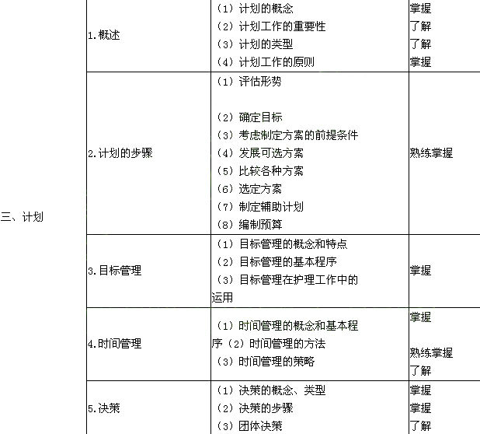
四、组织 | 1.概述 | （1）组织概念与类型  （2）组织结构的基本类型 | 掌握
四、组织 | 2.组织设计 | （1）组织设计的概念  （2）组织设计的原则与要求  （3）组织设计的步骤 | 掌握  了解  掌握
四、组织 | 3.组织文化 | （1）组织文化的概念与特点  （2）护理组织文化 | 掌握  了解
四、组织 | 4.临床护理组织方式 | （1）个案护理  （2）功能制护理  （3）小组护理  （4）责任制护理  （5）综合护理 | 了解
五、护理人力资源管理 | 1.人员管理概述 | （1）人员管理的概念及意义  （2）人员管理的基本原则 | 了解  掌握
五、护理人力资源管理 | 2.护理人员编设与排班 | （1）护理人员编设的原则  （2）影响护理人员编设的因素  （3）护理人员编设的计算法  （4）护理人员的排班 | 掌握  了解  熟练掌握  掌握
五、护理人力资源管理 | 3.护理人员的培训与发展 | （1）护理人员的培训  （2）护理人员的继续教育  （3）护理人才的培养 | 了解  了解  掌握
六、领导 | 1.领导工作概述 | （1）领导的概念、作用  （2）领导权利与影响力  （3）领导工作的原理与要求  （4）领导理论及应用 | 掌握  掌握  了解  熟练掌握
六、领导 | 2.授权 | （1）授权的概念、意义  （2）授权的原则  （3）授权步骤 | 掌握  掌握  了解
六、领导 | 3.激励 | （1）激励概述  （2）激励理论及应用  （3）激励艺术 | 了解  掌握  了解
七、组织沟通 | 1.组织沟通概述 | （1）沟通的定义、过程  （2）组织沟通的形式、作用 | 掌握  了解
七、组织沟通 | 2.沟通障碍 | （1）发送者的障碍  （2）接收者的障碍  （3）沟通通道的障碍 | 了解
七、组织沟通 | 3.有效沟通 | （1）有效沟通的要求  （2）有效沟通的原则  （3）有效沟通的方法  （4）有效沟通的策略 | 了解  掌握  掌握  了解
七、组织沟通 | 4.沟通在护理管理中的应用 | （1）谈话的技巧  （2）训导的技巧  （3）组织会议的技巧 | 熟练掌握
八、冲突与协调 | 1.冲突 | （1）冲突概述  （2）冲突过程  （3）处理冲突的方法 | 掌握  了解  熟练掌握
八、冲突与协调 | 2.协调 | （1）协调的含义与作用  （2）协调的原则与要求 | 掌握  掌握
九、控制工作 | 1.控制工作概述 | （1）控制的概念  （2）控制的重要性  （3）控制的类型  （4）有效控制的特征  （5）控制的原则 | 了解  了解  掌握  熟练掌握  掌握
九、控制工作 | 2.控制的基本过程、方法 | （1）控制的基本过程  （2）控制的基本方法  （3）实施控制应注意的问题 | 熟练掌握  掌握  了解
十、护理质量管理 | 1.质量管理概述 | （1）质量管理的概念  （2）全面质量管理 | 掌握
十、护理质量管理 | 2.护理质量标准 | （1）标准、标准化管理的概念  （2）制定标准的原则与要求  （3）拟订标准的步骤 | 掌握  掌握  了解
十、护理质量管理 | 3.护理质量管理模式 | （1）PDCA循环管理  （2）QUACERS模式 | 熟练掌握  了解
十、护理质量管理 | 4.护理质量控制内容 | （1）基础护理管理  （2）专科护理管理  （3）新业务、新技术管理  （4）护理信息管理  （5）预防护理缺陷的管理 | 掌握
十、护理质量管理 | 5.护理质量评价 | （1）护理质量评价内容  （2）护理质量评价方法  （3）常用的质量评价统计方法 | 掌握  了解  了解

